

Modifica el Código del Trabajo en materia consumo de drogas o sustancias alucinógenas en el trabajo, y exige la práctica de un examen obligatorio de dependencia de las mismas

Boletín N°10660-13

Considerando

El consumo de alcohol y drogas ha ido en aumento creciente dentro de los distintos sectores de la población chilena. Dicho consumo no está exento de problemáticas, pues parte de la población laboral activa también las consume, lo que trae importantes repercusiones en el medio laboral. Sin perjuicio de esto, el Código del Trabajo no hace ninguna referencia al consumo de alcohol o drogas durante la jornada laboral, ni tampoco establece un mecanismo de control al respecto.
Desde 1994, el SENDA (Servicio Nacional para la Prevención y Rehabilitación del Consumo de Drogas y Alcohol) realiza cada 2 años un estudio sobre la población general y escolar sobre el consumo de drogas y alcohol.
El último estudio al respecto relevó los siguientes resultados:

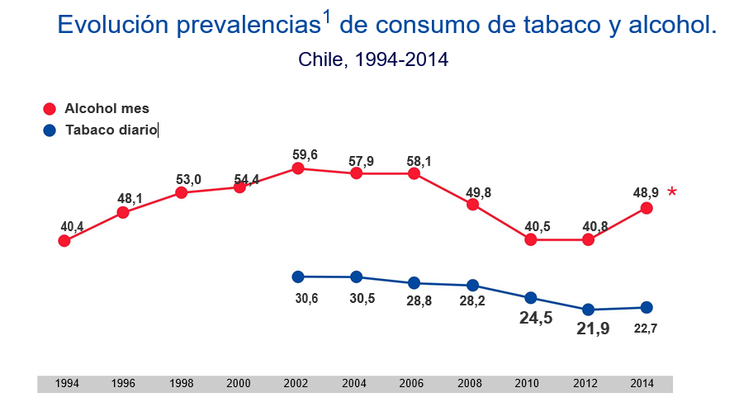

- Porcentaje de la población que declara haber consumido al menos una vez la droga señalada y en el período indicado * Variación significativa al 5%.

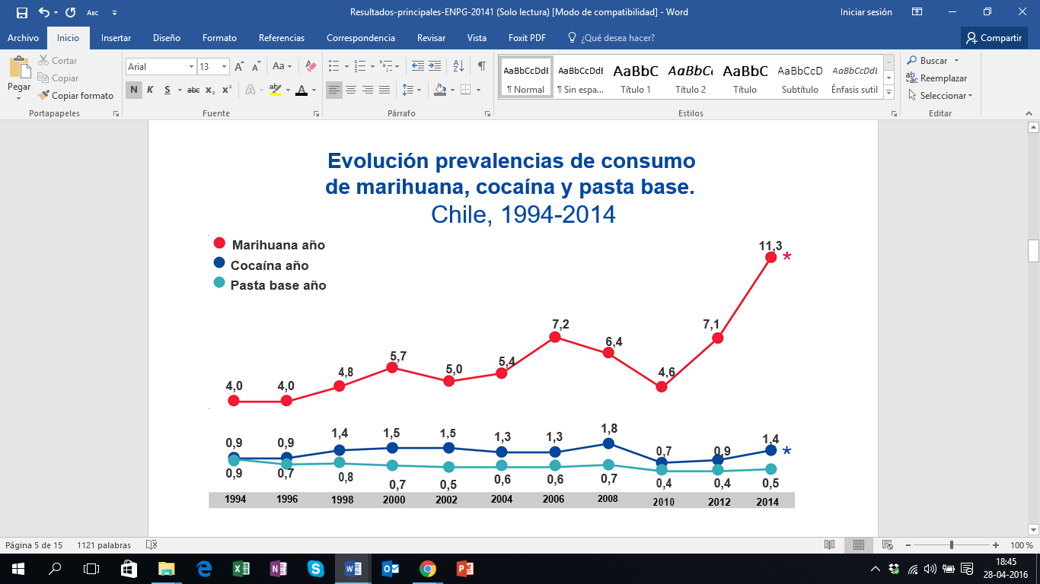

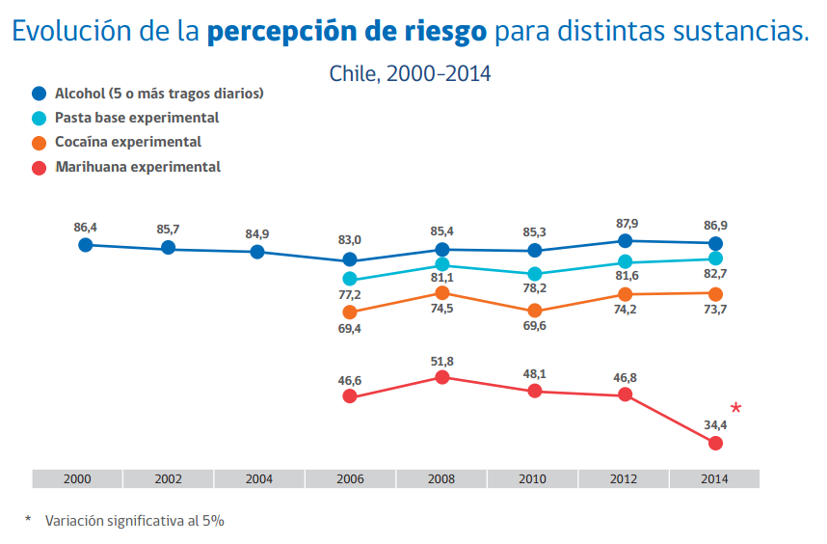

Fuente: Décimo Primer Estudio Nacional de Drogas en Población General de Chile, 2014. Disponible en http://www.senda.gob.cl/wp-content/uploads/2015/07/Resultados-principales-ENPG-20141.pdf

Conclusiones
- Se aprecian aumentos significativos en los reportes de último mes de alcohol, último año de marihuana y último año de cocaína. Por otro lado, en el caso de tabaco (prevalencia de uso diario) y pasta base de último año no se aprecian variaciones significativas respecto a 2012.
- La población que declara haber consumido alguna sustancia ilícita, sigue siendo minoría a nivel nacional, no obstante, dicha minoría ha ido en aumento.
- Hay un claro aumento en el consumo de marihuana, especialmente en jóvenes y adolescentes.
- El consumo de algún tipo de sustancia ilícita produce consecuencias que repercuten transversalmente en cada aspecto de la vida humana, siendo el ámbito laboral una de ellas. Esta problemática no tiene una regulación sistemática en nuestra legislación, por lo cual, el consumo que se genere por el trabajador dentro del contexto de una relación laboral, queda directamente sometida al reglamento interno de la empresa y las prescripciones conductuales que pueda dictar el empleador al respecto.
- Nuestra legislación actual no regula una causal específica de terminación del contrato de trabajo derivado del consumo de alguna sustancia sicotrópica o algún estupefaciente regulado por la denominada ley de drogas, ley n°20.000.
- Un caso excepcional en nuestra legislación está establecido en materia minera, en donde el Reglamento de Seguridad Minera prescribe “Está estrictamente prohibido presentarse en los recintos de una faena minera, bajo la
influencia de alcohol o de drogas. Esto será pesquisado
por personal competente, mediante un examen obligatorio
que se realizará a petición del Supervisor responsable” (Artículo 40). Junto con esto “Se prohíbe la conducción de vehículos
o la operación de equipos pesados automotores por
personas que se encuentren bajo la influencia del
alcohol y/o drogas, o que se determine que son
consumidores habituales de estas sustancias”(Artículo 43). Finalmente, el artículo 629 del mismo reglamento prohíbe introducir este tipo de sustancias a la faena minera o presentarse a trabajar bajo su influencia.
- Que, no obstante, nuestro código del trabajo prescribe en su artículo 160 causales de terminación del contrato de trabajo sin derecho a indemnización,señalando en su numeral 5 que dicho contrato terminará por “actos, omisiones o imprudencias temerarias que afecten la seguridad o al funcionamiento del establecimiento, a la seguridad o a la actividad de los trabajadores, o a la salud de éstos”. Dicho numeral le ha permitido al empleador poner término a la relación laboral, cuando exista algún tipo de consumo de alcohol o drogas amparándose en el tenor de dicha normativa, cuando de dicho consumo provengan las consecuencias enunciadas que la ley refiere
- Así también, este vacío legal ha obligado al empleador que pone término al contrato de trabajo a ampararse en una de las causales descritas en los artículos 159, 160, 161 del Código del Trabajo, con las formalidades y plazos descritos en el artículo 162 del mismo cuerpo normativo. Dejando subsistente, el derecho del trabajo para reclamar ante tribunales cualquier despido que considere como indebido, improcedente o injustificado.
Es a raíz de este vacío normativo que muchos empleadores han tomado la determinación de regular dicha situación en el reglamento interno de la empresa, enumerando una serie de prohibiciones y obligaciones que deben cumplir los trabajadores en relación al consumo de drogas y alcohol. Lo que se ha traducido en la confección de programas preventivos al interior de las empresas, los que incluyen toma de muestras (orina o saliva) para comprobar el consumo en los trabajadores.
Si bien dichas medidas son consideradas como legales, lo cierto es que no están exentas de limitaciones. Tales restricciones provienen de la misma ley. Así nuestro Código del Trabajoen su artículo 5 inciso 1° dispone:“El ejercicio de las facultades que la ley le reconoce al empleador, tiene como límite el respeto a las garantías constitucionales de los trabajadores, en especial cuando pudieran afectar la intimidad, la vida privada o la honra de éstos”.Esto debe relacionarse con el artículo 153 inciso primero del código que señala:"Las empresas, establecimientos, faenas o unidades económicas que ocupen normalmente diez o más trabajadores permanentes, contados todos los que presten servicios en las distintas fábricas o secciones, aunque estén situadas en localidades diferentes, estarán obligadas a confeccionar un reglamento interno de orden, higiene y seguridad que contenga las obligaciones y prohibiciones a que deben sujetarse los trabajadores, en relación con sus labores, permanencia y vida en las dependencias de la respectiva empresa o establecimiento."
Una interpretación conjunta de ambos artículos permite al empleador regular el consumo de drogas y alcohol dentro del establecimiento de la empresa, a través del reglamento interno. No obstante, dicha regulación interna no puede menoscabar ninguna garantía constitucional del trabajador, por lo que se debe garantizar la impersonalidad de la medida, su justificación y procedimiento de control. Además, en ningún caso la información obtenida por el empleador podrá ser divulgada o expuesta, pues se trata de información sensible, protegida por la ley n° 19.628, sobre protección de la vida privada.
Es nuestra prioridad adoptar las medidas pertinentes, en una estrategia intersectorial, con énfasis en el fenómeno de las drogas y el alcohol, de forma tal de generar una regulación idónea que compatibilice el consumo recreacional o como señala nuestra ley n° 20.000 “personal y próximo en el tiempo” y la seguridad dentro de la empresa, el buen desempeño laboral y el éxito profesional.
Esta estrategia intersectorial creemos se verá materializada en una regulación que permita al empleador métodos de control de drogas no invasivos. Que, por un lado, no descuiden la eficacia del control y, por otro, no menoscaben la dignidad del trabajador.
Es en base a todo el razonamiento anteriormente expuesto que tengo el honor se someter el siguiente proyecto de ley a esta H. Cámara:

Proyecto de ley

Artículo 1: Prohíbase en el lugar de trabajo el consumo de sustancias, y de drogas estupefacientes o sicotrópicas, que causen dependencia física o psicológica y que pertenezcan a la lista 1 del Régimen General del Convenio Internacional de los estupefacientes sometidos a fiscalización internacional.
Artículo 2: Las personas que para su puesto de trabajo, profesión u oficio necesiten especialmente gozar de destrezas y habilidades motoras, de orientación espacial, coordinación y reacción, deberán someterse a un examen obligatorio de dependencia que dispondrá el empleador para dichos efectos.
El establecimiento del examen a que alude el inciso anterior, deberá encontrarse íntegramente regulado en el reglamento interno de la empresa, regulación que debe presentar al menos los siguientes requisitos:
- Establecimiento total del procedimiento de control y su justificación.
- El procedimiento de control a que alude la letra anterior, solo podrá consistir en una toma de muestra de cabello del trabajador.
- Generalidad y aleatoriedad del procedimiento.
- Establecimiento de sanciones derivadas del incumplimiento por parte del trabajador.
- Explicitar qué se entenderá por drogas y cuáles sustancias serán objeto de control por parte del empleador.
- Dicho procedimiento solo podrá circunscribirse dentro de la relación laboral, extendiéndose solo a la permanencia y extensión de la jornada de trabajo.
- Mecanismos de rehabilitación destinados a controlar el nivel de dependencia del trabajador a las sustancias descritas en la presente ley, de forma tal que esta no interfiera con su desempeño laboral.
- Toda documentación que ponga en conocimiento cualquiera de los requisitos anteriores, debe encontrarse íntegramente redactada en idioma español.

Artículo 3: Las personas que ocupen cargos de jefatura en la empresa o cargos de exclusiva confianza del empleador deberán someterse también al examen señalado en el artículo 2° de la presente ley.

Artículo 4: La información referente al uso, dependencia o abuso de cualquier sustancia descrita en el artículo primero, no podrá ser divulgada bajo ningún título por parte del empleador.

Sin perjuicio de esto, podrá utilizarse dicha información previa autorización expresa por parte del trabajador y solo como forma de prevención de casos futuros.
La utilización descrita en el inciso anterior, deberá siempre resguardar el nombre del trabajador o cualquier información personal o sensible que permita su identificación.

Artículo 5: Sin perjuicio de lo dispuesto en el artículo anterior, podrán establecerse procesos de detección de consumo de las sustancias que señala el artículo primero de la presente ley, siempre que exista aceptación por parte del trabajador, o el sindicato respectivo según corresponda.

Artículo 6: El empleador deberá capacitar a sus trabajadores, a fin de que ellos conozcan los riesgos y efectos secundarios de consumir este tipo de sustancias de forma prolongada, así como los perjuicios que puedan provocar en su desempeño laboral.

Artículo 7:No podrá el empleador condicionar la permanencia del trabajador en la empresa, solo a raíz de la dependencia o abuso de las sustancias descritas en la presente ley.
Sin embargo, detectada la dependencia o abuso de estas sustancias deberá el empleador integrar al trabajador al programa descrito en la letra g) del artículo 2 de la presente ley.
Una vez terminado satisfactoriamente dicho programa, deberá el empleador reincorporar al trabajador a sus funciones.

Artículo 8: Modifícase el Código del Trabajo, en la forma que a continuación se indica:
- En el artículo 154: agréguese un nuevo numeral 14 con el siguiente tenor:“El procedimiento de control y sanciones establecidos por el empleador en atención al consumo de sustancias y drogas estupefacientes o sicotrópicas, cuando sea obligatorio según la ley.
- En el artículo 160: agréguese al final del inciso 5° la siguiente frase: “y que, por el consumo de drogas o sustancias alucinógenas en general, impidan el pleno ejercicio de sus facultades para el trabajo, lo cual debe ser acreditado de acuerdo a los mecanismos establecidos en el reglamento de higiene y seguridad”.

Marcela Hernando Pérez
H. Diputada de la República

